**UNIVERSIDAD DON BOSCO DEPARTAMENTO DE ESTUDIOS TECNOLOGICOS Desarrollo de Aplicaciones con Software Propietario**

**DSP404**



**Código EVA111: Proyecto Final**

**Categoría GRUPAL**

**GRUPO 02L**

**INTEGRANTES:**

Denys Enrique Cruz Inestroza

DOCENTE:

Rene Mauricio Tejada

Indice

# MANUAL ORIENTADO AL USUARIO.

**En este apartado explicaremos como el usuario deberá interactuar con el sitio para asegurar la mejor experiencia tanto en web como desktop.**

## Desktop

### Login

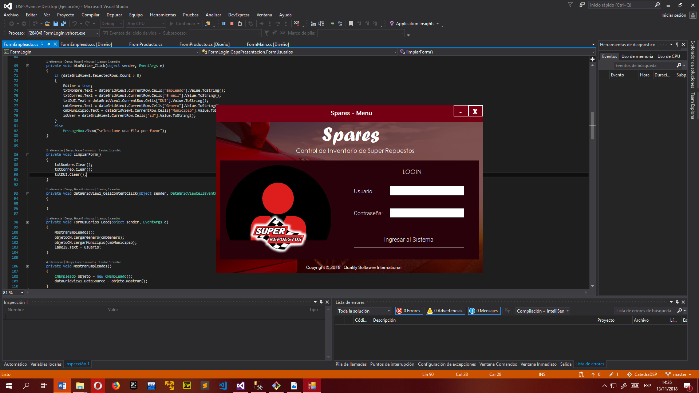

**Para empezar, tenemos lo que es el login. El administrador del sitio necesita ser alguien de confianza con la empresa y de preferencia las personas que puedan manejar esta manipulación de datos sean pocas para mayor seguridad, nosotros como equipo hemos diseñado un login amigable y sencillo per a la vez muy seguro. Acá solo deberá escribir correctamente sus credenciales y podrá ingresar al panel de administradores.**